Лабораторная работа 2

Получение средних показателей структуры стада

Материал и оборудование. Данные улова
Задание. Рассчитайте средние показатели структуры стада рыб. Все полученные данные занести в рабочую тетрадь.

Представление об общем составе стада складывается из частных характеристик, полученных из средних проб на различных промысловых участках, где могут концентрироваться разноразмерные рыбы, и из орудий лова с неодинаковой избирательной способностью. Поэтому для получения осреднении: показателей, характеризующих какую-либо совокупность, требуется привести каждый размерный ряд в соответствие с "удельным весом" той составной части, которую этот ряд представляет и из которых слагается данная совокупность.
Пусть, например, промысел ведется в двух районах А и Б закидными неводами и ставными сетями. В каждом районе из каждого орудия лова должна быть собрана серия проб, суммируя которые получают свободный размерный состав в неводах или сетях того или другого района (табл.1).
Таблица 1

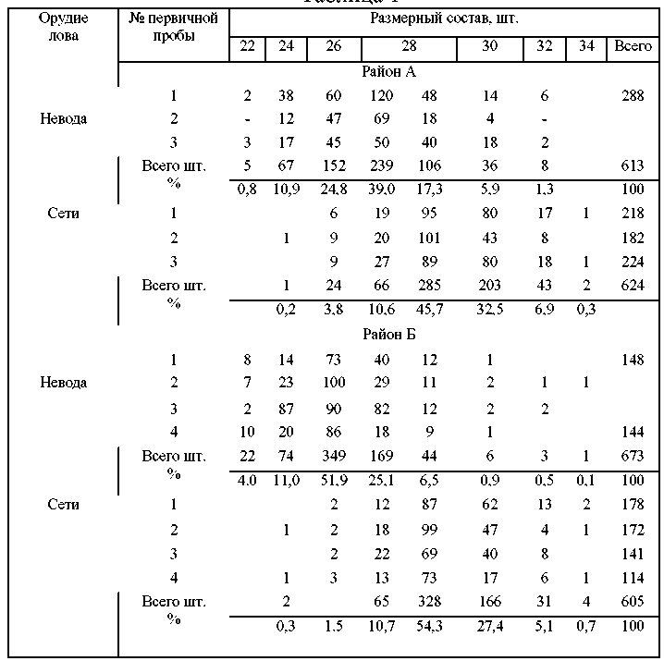

Расчет средних показателей, характеризующих всю популяцию данного водоема, представлен в табл. 2. При этом каждую цифру, входящую в размерный ряд, из неводных и сетных уловов в районе А следует умножить соответственно на долю данного орудия в промысле.
Таблица 2
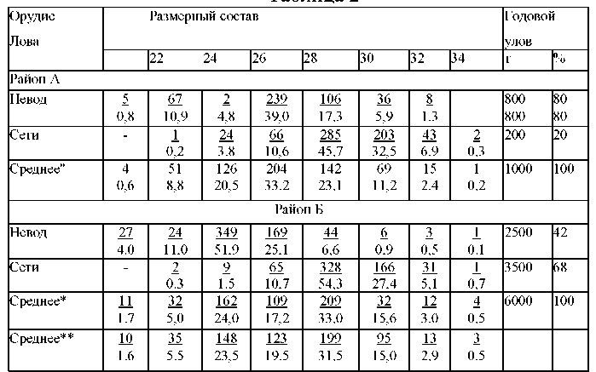

* "Взвешено" в соответствии с долей вылова в районе рыб данного вида при помощи различных орудий лова.
**"Взвешено" в соответствии с "удельным весом" различных районов в общем вылове. Примечания: 1.Над чертой — частота встречаемости рыб определен ного размера в шт., под чертой — в %.
2.Доля района А в годовом промысле-14,3%. района Б — 85,7%.
В данном случае неводной размерный состав из первого района (независимо от того, взят ли он в абсолютных числах или выражен в процентах) умножают на 80, а размерный ряд из сетей - на 20, так как 8 (3 рыб данного вида вылавливаются в районе неводами и только 20% — сетями. Полученные произведения в пределах каждого класса нужно суммировать и разделить на 100, т.е. на сумму долей. Таким образом, сначала получают средний "взвешенный" показатель частоты встречаемости каждой размерной группы в уловах в районе А, затем в районе Б (умножая соответственно, как видно из таблицы, неводные ряда на 42, сетные - на 58). Наконец, используя статистику вылова по районам, устанавливают "удельный вес" каждого района в вылове рыб данного вида. В нашем примере доля первого района в общем промысле составляет 13,4%, второго - 85,7%. Другими словами, это те постоянные множители, на которые надо соответственно умножить средние "взвешенные" размерные ряды из районов А и Б, чтобы разделим потом, как было описано выше, сумму произведений по каждому классу на 100, получить общий "взвешенный" ряд размерного состава в водоеме.
Одновременно, пользуясь описанными приемами, необходимо рассчитать "взвешенную" массу рыб в водоеме. В дальнейшем он понадобится, чтобы годовой вылов перевести из весовых единиц в количественные.
Контрольные вопросы
- Активные орудия лова.
- Пассивные орудия лова.
- Промысловая часть стада.

